Прокурор Центрального административного округа г. Москвы информирует
21.05.2024
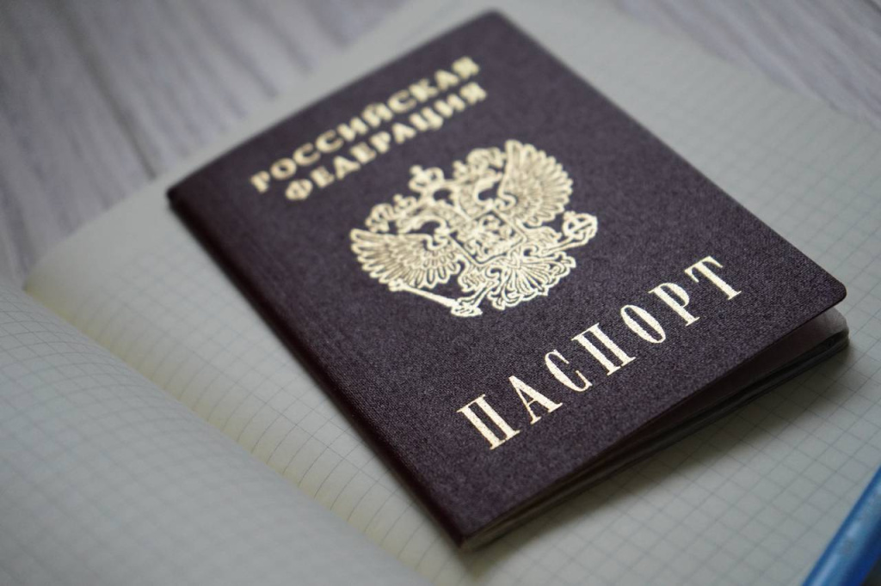
Фото: Анна Быкова, «Вечерняя Москва»

Постановлением Правительства РФ от 23.12.2023№ 2267 утверждено новое положение о паспорте гражданина Российской Федерации, устанавливающее, в частности, порядок оформления и выдачи паспорта, порядок его замены, уничтожения, срок действия, а также содержащее образец бланка паспорта и его описание.

Согласно документу в паспорте, оформленном в виде документа, содержащего электронный носитель информации, будут указываться биометрические персональные данные, содержащиеся на электронном носителе информации (цифровое фотографическое изображение лица владельца паспорта).

Для учета паспортов и их бланков предусматривается ведение электронных записей с использованием системы «Мир».

Адрес страницы: http://basman.mos.ru/public-safety/information-tape/detail/12380798.html
Управа Басманного района города Москвы

